FACULDADE DE SAÚDE PÚBLICA
DISCIPLINAS: PSP 5122 e HEP0179 - 2021

Professores: Francisco Chiaravalloti Neto e Camila Lorenz
Monitores: Alec Brian Lacerda e Raquel Gardini Sanches Palasio
Aluno (a):
GABARITO - EXERCÍCIO - AULA 13 – AGLOMERADOS ESPAÇOTEMPORAIS
Faça o que está sendo pedido nas questões abaixo. Responda as questões em um documento salvo em *.doc ou *.pdf e anexe-o no espaço reservado para isso na aula correspondente no E-Disciplinas. Faça isso no prazo máximo de uma semana (esta data está informada no site da disciplina), identificando o documento com o seu nome e o número do exercício.

1. Abra o shape “scens_varzea_sirgas_utm” no QGIS, que contém os setores censitários do município de Várzea Paulista, SP. Vá em ‘Vetor”, em ‘Geometrias’ e ‘Centroides’ e obtenha o mapa com os centroides dos setores censitários desse município. Após, crie, usando a calculadora de campo, colunas com os valores de latitudes ($y) e longitudes ($x) dos centroides. Exporte a tabela de atributos desse shape com os centroides em formato .cvs.
Resposta:

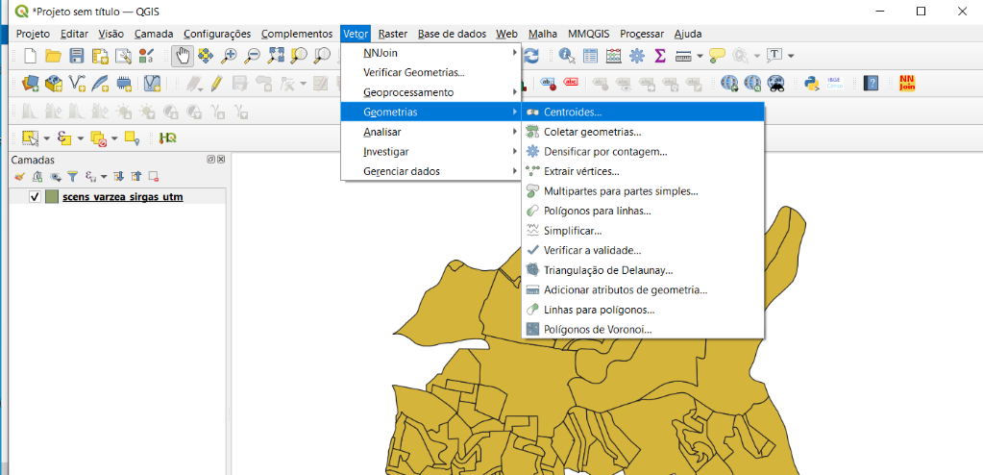

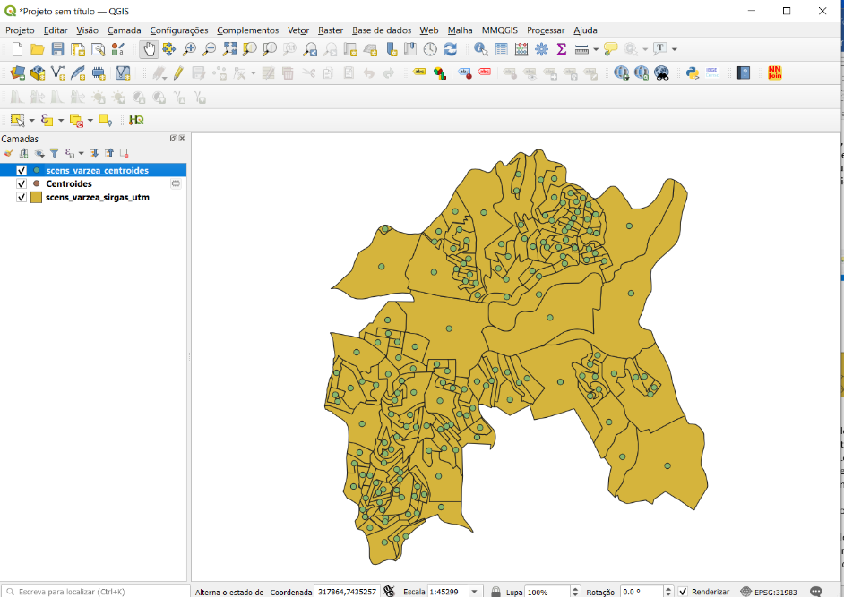
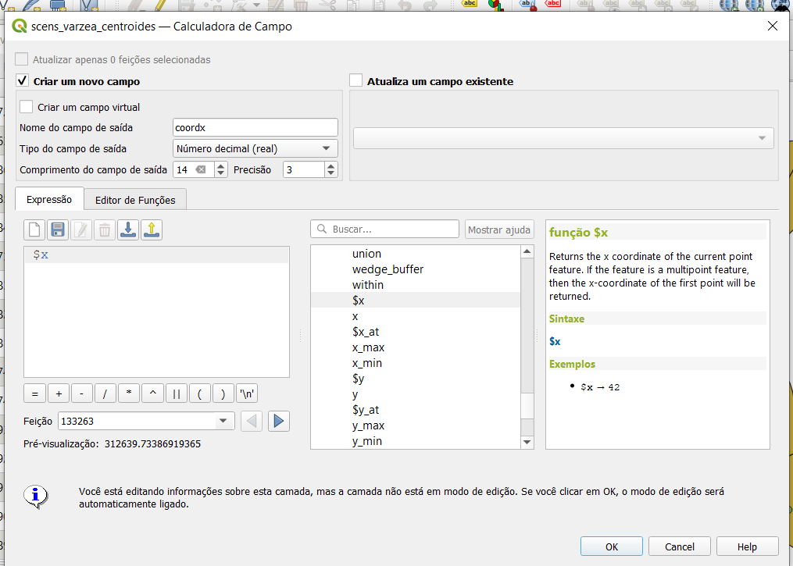

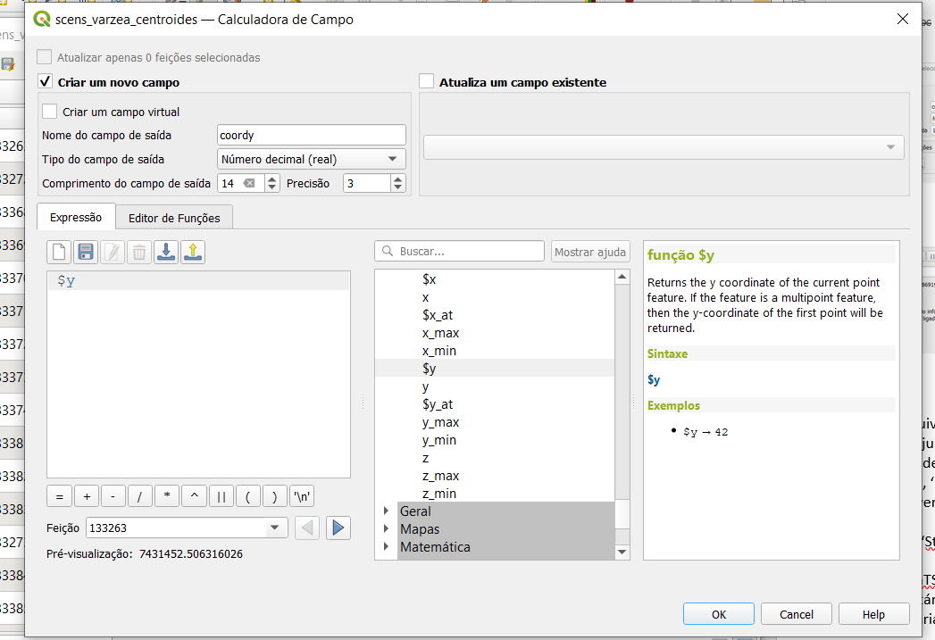

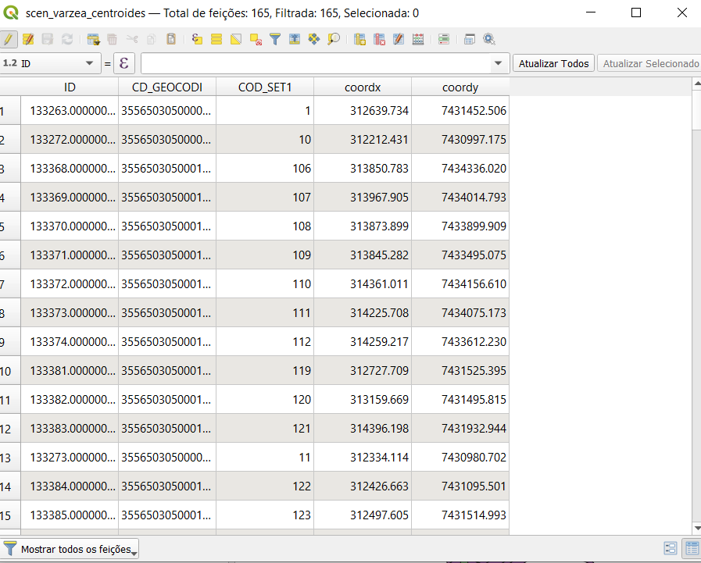

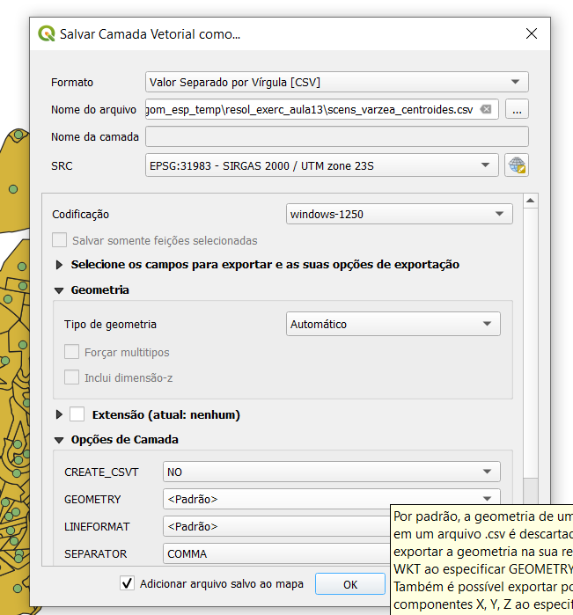

2. Abra o arquivo com as informações dos casos de dengue ocorridos em Várzea Paulista, entre 28 de março e 2 de julho de 2007 (‘casos_varzea_scens_fet_2007.txt’) no SaTScan para importar o arquivo com os casos de dengue. Na importação considere ‘Location ID’ = ‘COD_SET’, ‘Number of cases’ = ‘TPAUTOCTO’, ‘Date/Time’ = ‘DT_SIN_PRI_2’, ‘Covariate1’ = ‘fet’ e ‘Covariate2’ = ‘CS_SEXO_1’. Após a importação, verifique se o arquivo foi criado corretamente.

Resposta:

Observação: Como estamos usando um arquivo ‘.txt’ separado por tabulações, usamos, na importação, a opção “Whitespace” no “Field Separator”.

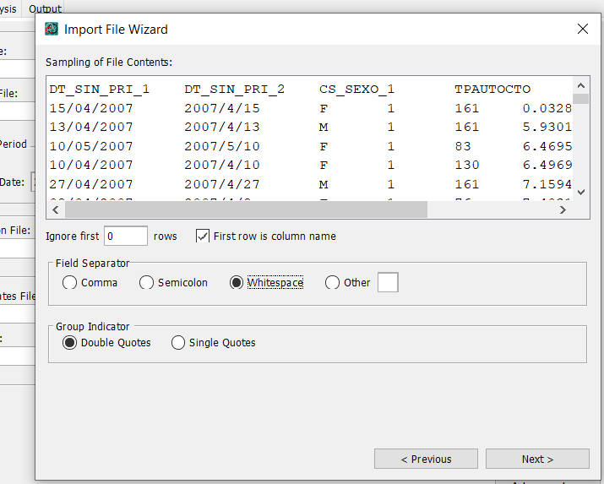
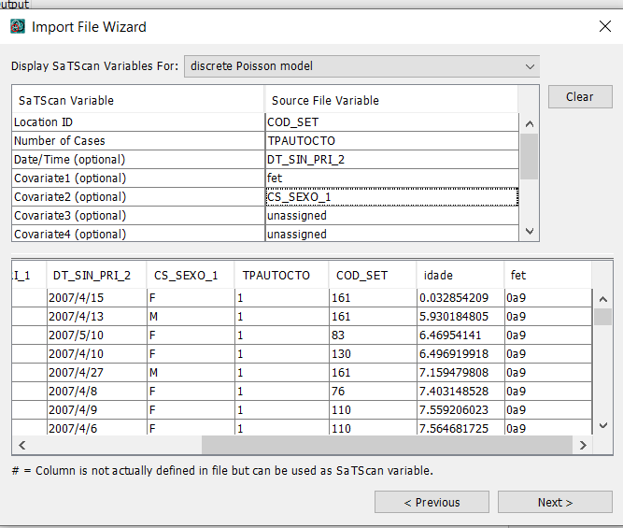

Observação: repare, na figura abaixo, que a data está no formato ‘ano-mês-dia’, isso para combinar com o formato de data do SaTScan.

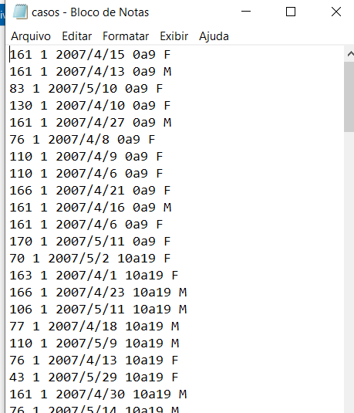

3. Informe o ‘Study period’ (28 de março a 2 de julho de 2007) e o ‘Time precision’ (dia).

Resposta:

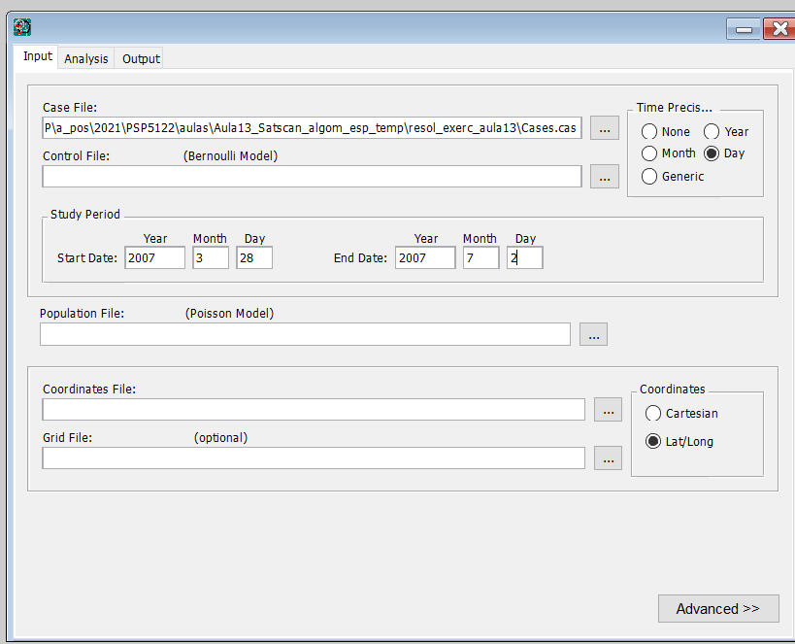

4. Abra, no SaTScan, o arquivo com as informações de população (‘pop_id_sex_varz_2007.csv’) dos setores censitários de Várzea Paulista no SaTScan para importar o arquivo de população. Importe, deste arquivo, as variáveis correspondentes ao arquivo de casos (‘cod_set’, ‘ano’, ‘pop’, ‘fet’ e ‘sexo’). Após a importação, verifique se o arquivo foi criado corretamente.

Resposta:

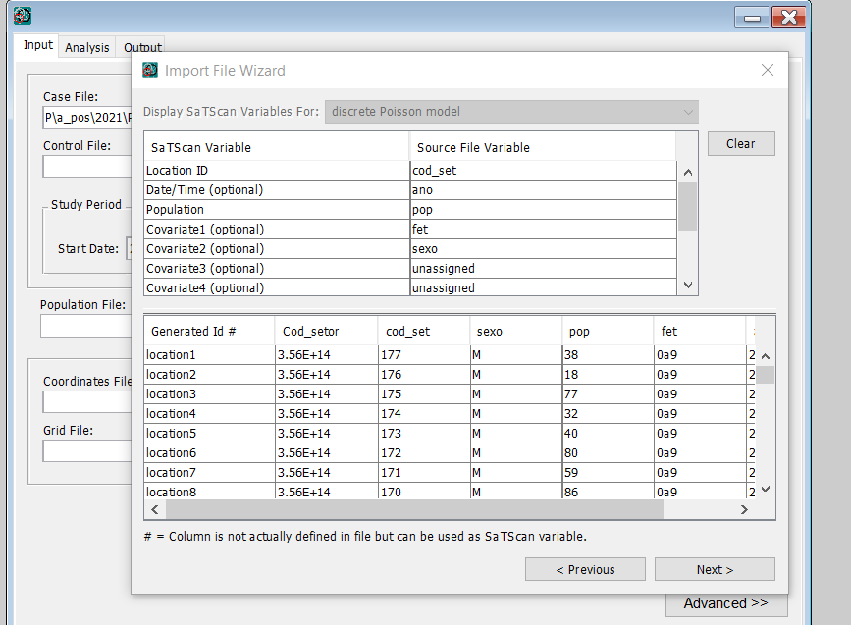

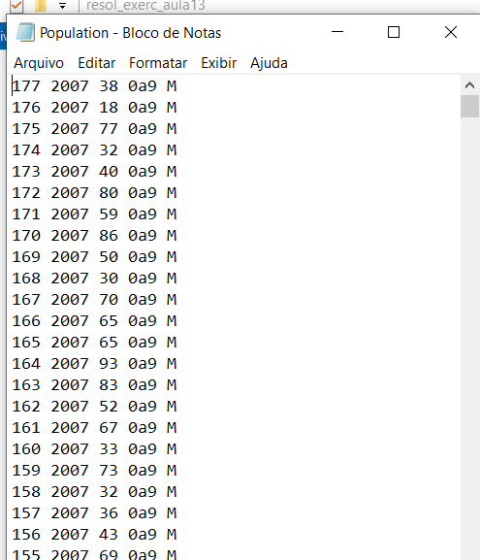

5 . Antes da importação do banco de coordenadas, informe que as coordenadas são cartesianas. Após, abra, no SaTScan, o arquivo ‘.csv’ criado a partir do shape de centroides dos setores censitários, criado no item 1, e importe o arquivo de coordenadas considerando as variáveis adequadas (‘COD_SET1’, ‘coordx’ e ‘coordy’). Após a importação, verifique se o arquivo foi criado corretamente.

Resposta:

Observação: no presente caso, a exportação do ‘.csv’ a partir do QGIS gerou um arquivo separado por vírgulas e não por pontos e vírgulas. Aqui, a opção a ser escolhida é ‘Comma’ e não ‘Semicolon’, mas isso sempre depende da forma como o arquivo foi salvo.

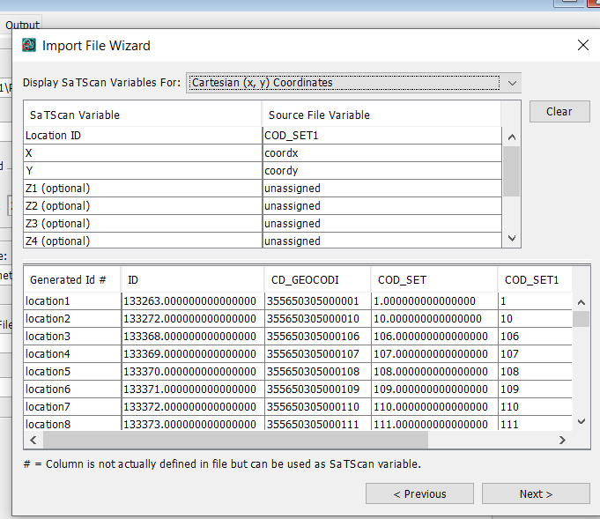

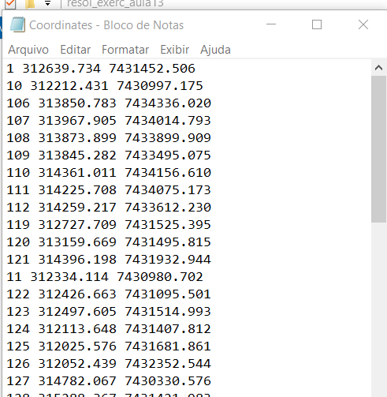

6. Vá no botão ‘Analysis’ do SaTScan e escolha o tipo de análise (espaço temporal), o modelo de probabilidade (Poisson), o tipo de taxas (escolha altas e baixas taxas) e ‘Time aggregation’ (dia). No botão ‘Output’ e informe os arquivos de saída. E, finalmente, rode as análises e avalie os resultados encontrados.

Resposta:

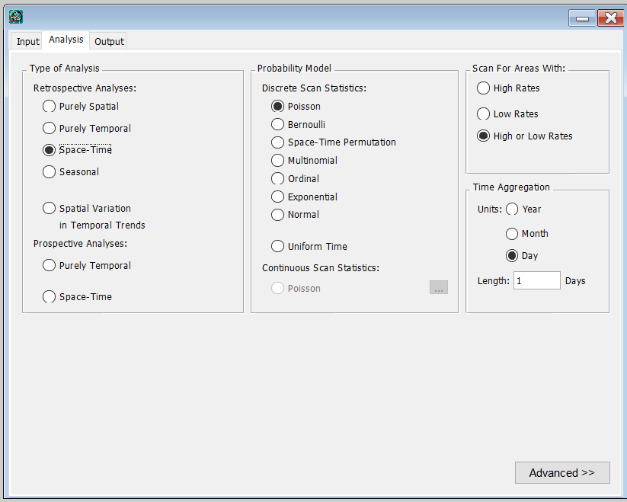

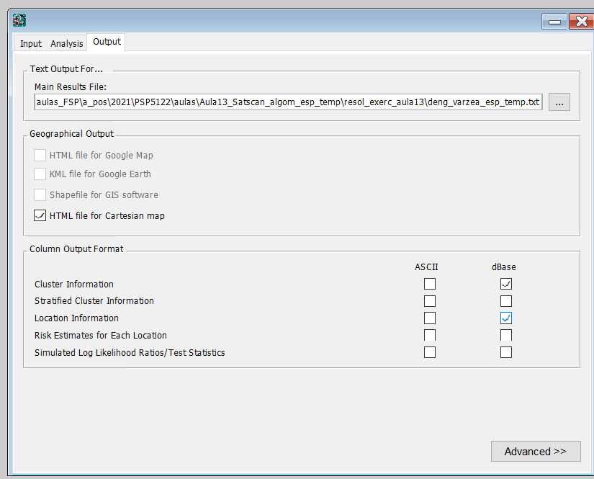

Abaixo, o planilha ‘.col’ com o resultados dos clusters. Temos um cluster de alto risco com RR = 21.8, ocorrendo entre 31 de março e 17 de maio de 2007, e um cluster de baixo risco com RR = 0.05, ocorrendo entre 14 de maio e 30 de junho de 2007.

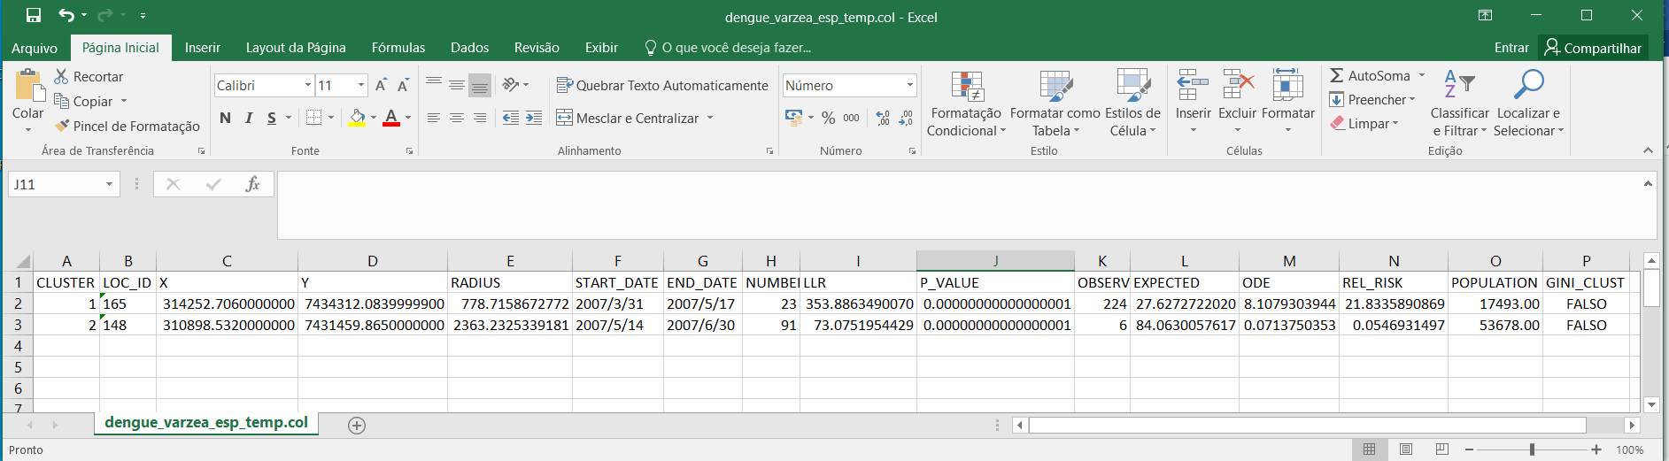

7. Importe a tabela ‘.gis’ com os resultados da análise de aglomeração para o QGIS e faça mapa temático mostrando os aglomerados espaço temporais de alto e baixo risco identificados. Inclua, nesse mapa temático, o shape com os pontos representativos dos casos de dengue (‘cas_varzea_2007_scen_sirgas’).

Resposta:

Abra o arquivo ‘.gis’ no Excel, elimine, se for o casos, os setores correspondentes a aglomerados não significantes e save-o com ‘.csv’. Abra esse arquivo no QGIS e una-o com o shape de setores censitário de Várzea Paulista. Após a união, salve o shape com um novo nome.

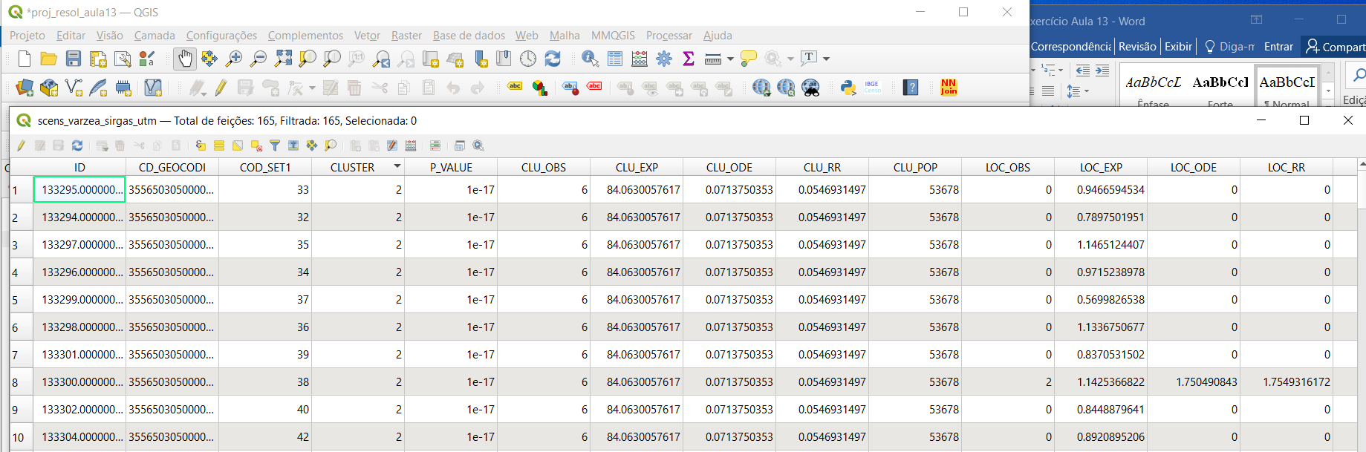

Para fazer o mapa temático, vá em “Simbologia” e escolha ‘Categorizado” e “Valor’ = CLUSTER.

